100年度防制校園霸凌國小教師研習營計畫書
霸凌-老師心中的痛
反霸凌學習團體

壹、活動宗旨：
根據台北市教師會公布的問卷調查結果指出，84%台北市教師認為台灣校園霸凌問題非常嚴重，霸凌不僅是校園問題，更是社會下一代重要問題，從品格著手、落實生命教育，是反霸凌最基礎的工作。學生出現偏差行為，老師須在第一時間予以處理，但霸凌事件的處理，需要專業知能和技術。為國小教師規劃防制校園霸凌相關研習，提供教師深入學習、面對與處理霸凌相關議題的機會，共同建立安全的學習環境，建構友善校園，讓孩子可以快樂學習成長，是辦理本次研習的宗旨。
而世界宗教博物館是一座「生命教育體驗館」，開館十年，長期持續推動生命教育，更是個值得學校做為推動生命教育參觀與體驗的最佳場所。本次研習活動融合動態參觀及靜態課程，提供國小教師最佳的充電機會，透過活動的參與期待能為第一線的教育工作者蓄積更多的教育能量。
貳、活動目的：
一.本研習規劃為漸進式- 連貫性的課程，透過認識霸凌之團體機制、班級霸凌宣導、帶
領班級討論霸凌事件之研討，協助教師深入學習面對與處理校園霸凌相關事件。
二.協助教師面對校園霸凌事件時，提供支持與協助的溝通平台。
三.協助教師與學生發展合作關係，建立班級秩序，進而引導同學間建立友善的人際互動。
參、主辦單位： 世界宗教博物館(以下簡稱宗博館)
肆、研習方式：專題演講、綜合討論與案例分析、參觀體驗與簡報
伍、參加對象：全省公私立國小教師，60名。
陸、研習時間：本研習規劃為漸進式- 連貫性的課程，共分三次進行，
報名的老師必須三次課全程參與:
第ㄧ次：100年11月26 日(週六) 13:00-17:30
第二次：100年12月3 日(週六) 13:00-17:30
第三次：100年12月10 日(週六) 13:00-17:30

講師資訊：葛婷婷 /台北巿立聯合醫院仁愛院區諮商心理師、各國小兼任諮商心理師。

柒、研習課程：研習內容與課程規劃：詳如附件一。
捌、研習費用：全程免費。
玖、研習地點：世界宗教博物館
地址: 新北市永和區中山路一段236號7 樓，地理位置詳如附件二。
拾、報名方式：
1. 報名的老師必須3次課程全程參與，請各校教師於100年11月10日之前登入『教育部全國教師在職進修資訊網』 線上報名(網址： http://inservice.edu.tw) ，若需查詢個人帳號、密碼，請電話聯絡07-7172930轉3681游小姐，並繳保證金300元(ATM 匯款)，全程參加者於活動結束當日現場辦理退費。繳保證金後請於當日e-mail保證金匯款通知單(如附件)給承辦人後始完成報名手續。報名審核通過後三日內請務必繳保證金，未繳者名單自動轉入備取名單內。
2. 依報名先後次序錄取，額滿為止。錄取名單將於100年11月17日在宗博館網站上公佈
(http://www.mwr.org.tw。)
3. 保證金繳交方式：請到銀行匯款或以ATM方式匯款，匯款銀行：玉山銀行雙和分行(銀
行代碼808)，帳號：0129-440-020988，帳戶名稱:財團法人世界宗教博物館發展基金會
附設台北館。承辦人：陳素華 教育推廣組，電話：（02）8231-6118分機8805，傳真：
(02)8231-5966， e-mail: rita@mwr.org.tw

拾壹、研習認證：全程參加研習者核予進修研習證明，如需研習證明者請事先告知。
拾貳、經費：本研習所需經費，由世界宗教博物館統籌支應。
拾叁、經費預算:

項目 | 數 量 | 單 價 | 金額 | 說明
講師費 | 9時 | 1600 | 14400 | 每次3小時課程計3次，共計  9小時
研習手冊印刷費 | 70本 | 70 | 4900 | A4單色雙面印刷，封面彩色+膠裝
茶點費 | 60人 | 30x3 | 5400 | 課程3次
雜支5% |  |  | 1200
總計 |  |  | NT$25,900

拾肆、預期效益
- 霸凌不僅是校園問題，更是社會下一代重要問題，藉由舉辦社會大眾最關注的校園霸凌事件的教師研習，提高本館的社會知名度。
- 累積防制校園霸凌研習的活動規劃能力，以便明年向教育部軍訓處爭取經費補助，繼續為全省國小與國中的教師舉辦防制校園霸凌研習。
- 拓展不同領域的教師人脈資源，期望明年起增加國小學生團體參觀人數。
- 創造廣宣與口碑效益。

附件一 100年度防制校園霸凌國小教師研習營
霸凌-老師心中的痛
反霸凌學習團體

課程時程表
第一次: 11月26日 (週六)
時間 | 行程內容 | 講師
12:40-13:00 | 相見歡-報到
13:00-13:10 | 始業式 | 宗博館江韶瑩館長
13:10-15:00 | 對症下藥－  認識並分析霸凌之團體機制 | 葛婷婷  諮商心理師
15:00-15:10 | 休息
15:10-16:00 | 學習團體之綜合討論與案例分析 | 葛婷婷  諮商心理師
16:00-17:00 | 宗博館生命教育參觀體驗 | 宗博館導覽解說員
17:00-17:30 | 簡報與分享 | 宗博館陳素華
第二次: 12月3 (週六)
12:40-13:00 | 報到
13:00-15:00 | 危機就是轉機－  以支持團體方法(SGM)處理霸凌事件 | 葛婷婷  諮商心理師
15:00-15:10 | 休息
15:10-16:00 | 學習團體之綜合討論與案例分析 | 葛婷婷  諮商心理師
16:00-17:00 | 宗博館生命教育兒童館參觀體驗 | 宗博館導覽解說員
17:00-17:30 | 簡報與分享 | 宗博館陳素華
第三次: 12月10日 (週六)
12:40-13:00 | 報到
13:00-15:00 | 防患於未然－  如何進行班級霸凌宣導 | 葛婷婷  諮商心理師
15:00-15:10 | 休息
15:10-16:00 | 學習團體之綜合討論與案例分析 | 葛婷婷  諮商心理師
16:00-17:00 | 宗博館多元文化參觀體驗 | 宗博館導覽解說員
17:00-17:30 | 簡報與分享 | 宗博館陳素華
17:30-17:40 | 閉幕式

附件二
世界宗教博物館交通資訊:
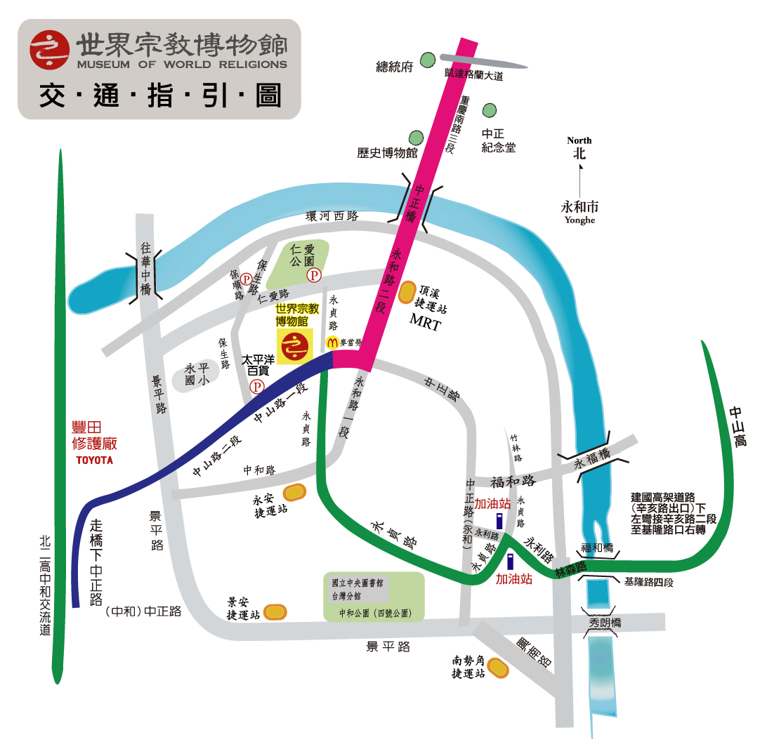
交通資訊：
1.世界宗教博物館
地址: 新北市永和區中山路一段236號7樓(太平洋百貨雙和店旁入口)
(1F 售票服務台)
2.捷運：南勢角線 – 至「頂溪站」下-2號出口轉乘公車 - 706、297，
或上午11時30分之後1號出口搭乘太平洋百貨免費接駁車至本
館入口處(約15分鐘一班) 。
3.公車路線：706、297 – 於「永平高中」站下車，前行過馬路5分鐘即達。
4.停車場：1) 仁愛公園公立停車場(仁愛路、及永貞路口)。
2) 太平洋百貨地下停車場。

